

**STØTTET AF**

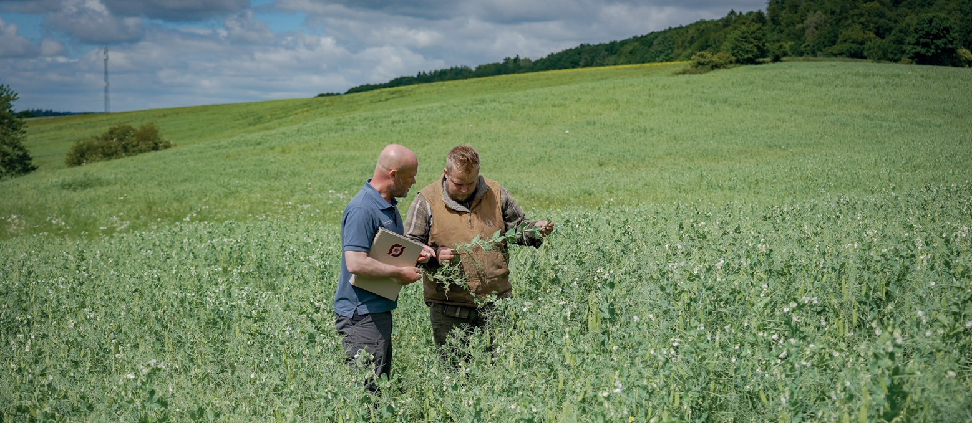

Foto: Uffe Bregendahl

**Få et gratis**

**udviklingstjek**

Har du en god ide eller et ønske om at få sparring til at udvikle dit økologiske landbrug, har du mulighed for at få et gratis udviklingstjek. Det vil tage udgangspunkt i netop din bedrift og være målrettet din aktuelle situation. Her er nogle eksempler til inspiration, men det konkrete tema afhænger af dine behov.

# **Det kan være, at du...**

* Overvejer en ny produktionsform eller teknik og er i tvivl om praksis og økonomi - måske overvejer du selv at fede dine tyrekalve op i stedet for at sælge dem, eller at dyrke afgrøder til nye formål.
* Vil ændre din forsyning af næringsstoffer pga. mindsket adgang til husdyrgødning eller et ønske om at bruge mere grøngødning.
* Har brug for hjælp til at finde ud af, hvordan og hvor du bedst kan afsætte dine produkter.
* Ønsker vejledning i, hvordan du kan optimere organisering og ledelse af din bedrift.
* Overvejer at afvikle din produktion eller tilbagelægge til konventionel produktion og ønsker at afsøge de økologiske potentialer, inden du beslutter dig.
* Selv vil i gang med at forædle eller forarbejde de råvarer, du producerer, for at øge deres værdi.
* Vil afsøge mulighederne inden for biogas og enten blive leverandør til et anlæg eller selv etablere et anlæg alene eller sammen med andre.

# **Sådan foregår det**

Kontakt Innovationscenter for Økologisk Landbrug eller dit lokale rådgivningscenter, hvis du er interesseret i et udviklingstjek, og din rådgiver vil tage stilling til, om dit behov er inden for tilbuddets rammer. Et udviklingstjek kan hjælpe dig i en beslutningsproces og kan fungere som en del af et rådgivningsforløb, så du selv betaler for en del af rådgivningen. Det aftales på forhånd, hvad udviklingstjekket omfatter mht. opgaver og tid. Udviklingstjekket er gratis, så længe fondsfinansieringen rækker til det.

**Kontakt**

Indsæt kontaktoplysninger